**КПІ ім. Ігоря Сікорського**

**Інститут прикладного системного аналізу**

**Кафедра Системного проектування**

Лабораторна рoбота №6

«Вирішення одновимірних параболічних крайових задач»

Виконав:

Студент групи ДА-92

ННК «ІПСА»

Насікан Дмитро Юрійович

Варіант № 11

Київ – 2021 рік

**ПОРЯДОК ВИКОНАННЯ РОБОТИ**

1.Формулювання і постановка крайових задач для одновимірних параболічного і гіперболічного рівнянь, що відповідають завданню.

2.Отримані різницеві схеми апроксимації відповідних крайових задач.

3.Розрахований крок за часом для явних різницевих схем, що забезпечує стійкість різницевої схеми.

4.Програми рішення задач з використанням операторів пакету Mathematica.

5.Графіки рішень, порівняльний аналіз отриманих рішень, висновки.

**ЗАВДАННЯ**

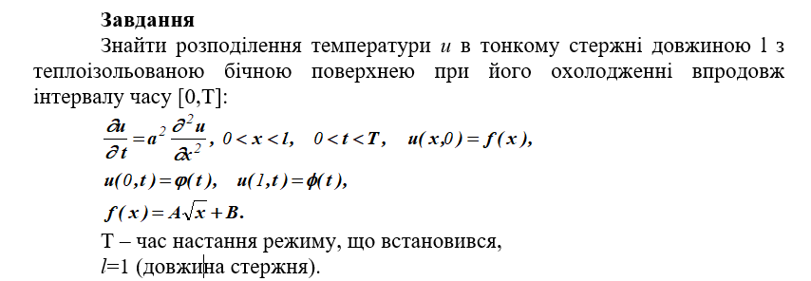





**ХІД РОБОТИ**

1. Формулювання і постановка крайових задач для одновимірних параболічного і гіперболічного рівнянь, що відповідають завданню:

Для даного параболічного рівняння та умов задачі за варіантом маємо:

$$\frac{∂u}{∂t}=1.5\frac{∂^{2}u}{{∂x}^{2}}, 0<x<1, 0<t<T, u\left(x, 0\right)=15\sqrt{x}+3$$

$$u\left(0, t\right)=3, u\left(1, t\right)=18$$

1. Отримані різницеві схеми апроксимації відповідних крайових задач:

Явна різницева схема:



Де 

Відповідно до умов задачі маємо:

$$u_{m}^{0}=15\sqrt{x_{m}}+3$$

$$u_{0}^{k+1}=3$$

$$u_{M}^{k+1}=18$$

h=0.1, $τ≤0.5{\left(\frac{0.1}{1.22}\right)}^{2}=0.00335 s=1.5*\frac{0.00335}{0.01}=0.5025$

$$u_{m}^{k+1}=0.5025*u_{m-1}^{k}+\left(1-1.005\right)u_{m}^{k}+{0.5025*u}_{m+1}^{k}$$

Неявна різницева схема:

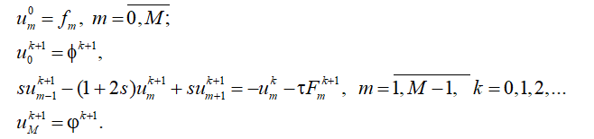

Для вирішення використовують метод прогонки, яки й полягає у розрахунку прогоночних коефіцієнтів по рекурентних формулах:



Потім, по наступній формулі визначається приблизний розв’язок:



Відповідно до умов задачі маємо:

$$u_{m}^{0}=15\sqrt{x_{m}}+3$$

$$u_{0}^{k+1}=3$$

$$u_{M}^{k+1}=18$$

h=0.1, $τ≤0.5{\left(\frac{0.1}{1.22}\right)}^{2}=0.00335 s=1.5*\frac{0.00335}{0.01}=0.5025$

$$0.5025*u_{m-1}^{k}-\left(1+1.005\right)u_{m}^{k+1}+{0.5025*u}_{m+1}^{k+1}=-u_{m}^{k}$$

Також, можна користуватися різницевими схемами підвищеної точності, що є абсолютно-стійкими:

Схема Кранка – Ніколсона:

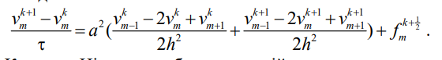

Схема Дюфорта-Франкела:



Неявна п’ятиточкова трьохшарова схема:

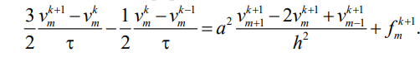

1. Розрахований крок за часом для явних різницевих схем, що забезпечує стійкість різницевої схеми:

При використання явних різницевих схем, розрахунки будуть стійкими при виконанні нерівності S < 1, тобто коли 

Візьмемо h=0.1, тоді:

$$τ≤0.5{\left(\frac{0.1}{1.22}\right)}^{2}=0.00335$$

1. Програми рішення задач з використанням операторів пакету Mathematica:

Складемо програму, що буде вирішувати параболічну крайову задачу явним різницевим методом:

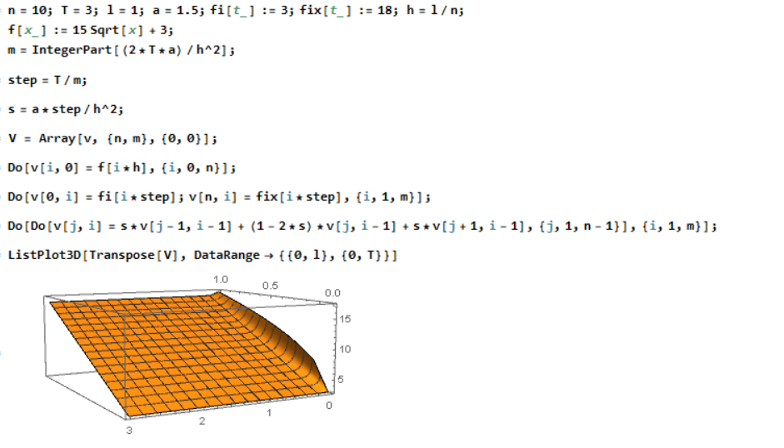

Складемо програму, що буде вирішувати задану параболічну крайову задачу неявним різницевим методом:

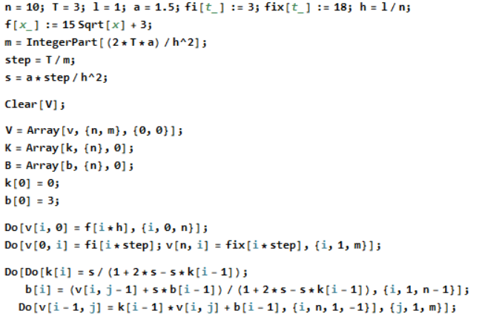

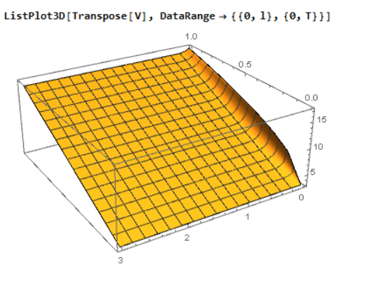

Перевіримо правильність розв’язку, використавши стандартний оператор пакету Mathematica:

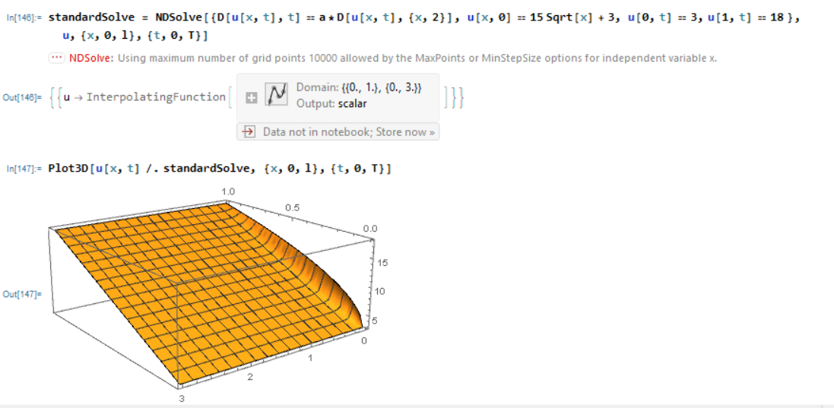

**ВИСНОВКИ**

У ході даної лабораторної роботи було розглянуто різницеві методи для вирішення одновимірних параболічних крайових задач. Спочатку була визначена схема для явного та неявного різницевих методів відповідно до варіанту та знайдені максимальні кроки обчислень. Як бачимо, при використанні пакету Mathematica для знаходження розв’язків обома методами, обчислення збігаються, що свідчить про те, що крок був розрахований правильно. Графіки розподілу температури u в тонкому стрижні при його охолодженні впродовж часу [0,T] наведені у протоколі.